

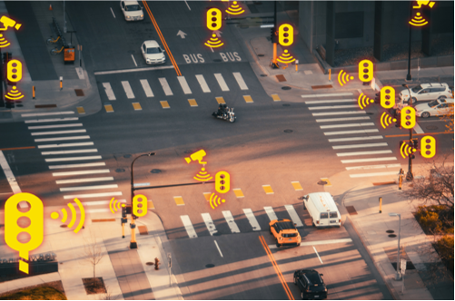
N,lll

Table des Matières
Rapport de Projet
Projet Smart City – Simulateur de Gestion Intelligente du Trafic
Sous-projet 2 : Adaptive Signal Control

Réalisé par :
• Bengourou Houssam
• Sacha Ayoub
• Tigharmte Hajar
• Zaki Chaimae
Encadré par :
Pr. Ikram BEN ABDEL OUAHAB

- INTRODUCTION ................................................... 3
- ARCHITECTURE DU SYSTÈME ................................. 5
- CLASSES PRINCIPALES ET RESPONSABILITÉS............8
- DESIGN PATTERNS IMPLÉMENTÉS .........................19
- ALGORITHME ADAPTATIF ..................................... 20
- SIMULATION VISUELLE ........................................ 21
- TESTS ET VALIDATION ......................................... 28
- RÉSULTATS………………………...................................30
- CONCLUSION ...................................................... 31

1. INTRODUCTION
1.1 Contexte du projet
Les villes modernes font face à des défis croissants en matière de mobilité urbaine. La congestion du trafic entraîne non seulement des pertes de temps considérables pour les citoyens, mais contribue également à l'augmentation de la pollution atmosphérique et sonore. Les systèmes de feux de circulation traditionnels, basés sur des cycles temporels fixes, ne sont pas adaptés à la nature dynamique du trafic urbain.
Dans le cadre du module de Programmation Orientée Objet en C++, notre équipe a été chargée de développer le Sous-Projet 2 : Adaptive Signal Control, un système intelligent de gestion des feux de circulation capable de s'adapter en temps réel aux conditions de trafic.
1.2 Problématique
Les systèmes de feux traditionnels présentent plusieurs limitations :
Problème | Impact | Conséquence
Cycles fixes | Les feux restent verts 30s même sans trafic | Pas de priorité pour les véhicules d'urgence
Absence d'adaptation | Ne prennent pas en compte les embouteillages | Aggravation de la congestion
Gestion uniforme | Traitement identique pour toutes les intersections | Inefficacité globale du réseau
Situations d'urgence | Pas de priorité pour les véhicules d'urgence | Retards critiques pour ambulances/pompiers

Question centrale : Comment développer un système capable de détecter automatiquement le niveau de trafic et d'ajuster les durées des feux en conséquence pour optimiser le flux de véhicules ?
1.3 Objectifs
Notre projet vise à créer un système de gestion intelligente des feux avec les objectifs suivants :
- Objectifs Fonctionnels
Détection en temps réel : Mesurer le nombre de véhicules en attente et le flux de trafic
Adaptation dynamique : Ajuster automatiquement les durées des feux (10s à 90s)
Multi-intersections : Coordonner plusieurs intersections simultanément
Modes spéciaux : Gérer les situations d'urgence et le trafic nocturne
Comparaison : Permettre de comparer les modes fixe et adaptatif
- Objectifs Techniques
Architecture POO : Appliquer les principes d'encapsulation, héritage et polymorphisme
Design Patterns : Implémenter State Pattern et Strategy Pattern
Tests unitaires : Valider chaque composant avec au moins 5 tests
Visualisation : Créer une simulation graphique avec Raylib
Configuration : Permettre le paramétrage via fichier JSON


1.4 Technologies et outils utilisés
Raylib est une bibliothèque simple et légère en C pour créer des jeux et applications graphiques 2D/3D.
Elle facilite la gestion des fenêtres, graphiques, sons et entrées clavier/souris, idéale pour les débutants.

Visual Studio Code (VS Code) est un éditeur de code léger et puissant développé par Microsoft.
Il offre l’autocomplétion, le débogage et des extensions pour programmer efficacement dans plusieurs langages.


GitHub est une plateforme de gestion et d’hébergement de code basée sur Git.
Elle permet de stocker des projets, collaborer en équipe et suivre les modifications du code.

Git est un système de gestion de versions distribué qui permet de suivre les modifications du code source.
Il facilite le travail collaboratif en conservant l’historique et en gérant les versions d’un projet.


CMake est un outil de configuration et d’automatisation de la compilation des projets logiciels.
Il permet de générer des fichiers de build (Makefile, projets IDE, etc.) de manière portable sur différents systèmes.

2. ARCHITECTURE DU SYSTÈME
2.1 Vue d'ensemble
Notre système suit une architecture modulaire en trois couches principales :

COUCHE PRÉSENTATION
(Interface Graphique Raylib)
• Menu de configuration
• Visualisation en temps réel
• Affichage des statistiques
↓
COUCHE COORDINATION
- Coordinator (synchronisation intersections)

↓
COUCHE CONTRÔLE
- IntersectionController (gestion intersections)
- LogiqueAdaptative (algorithmes adaptatifs)

↓
COUCHE MÉTIER
- TrafficLight (gestion feux)
- Sensor/TrafficDetector (détection trafic)
- Vehicle (véhicules circulants

2.2 Diagramme de classes

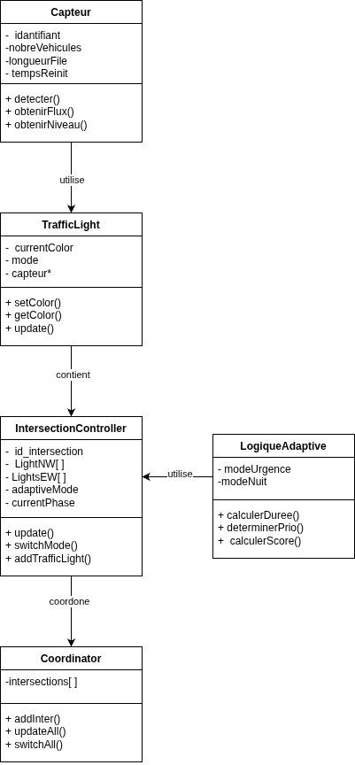
2.3 Relations entre les composants
Tableau des Relations
Classe | Relation | Classe Liée | Type | Description
Coordinator | Contient | IntersectionController | 1 → N | Gère plusieurs intersections
IntersectionController | Contient | TrafficLight | 1 → 4+ | Gère les feux d'une intersection
IntersectionController | Utilise | LogiqueAdaptative | N → 1 | Partage la logique de décision
TrafficLight | Associé à | Capteur | 1 → 1 | Chaque feu a son capteur
LogiqueAdaptative | Analyse | Capteur | 1 → N | Calcule durées optimales

3. CLASSES PRINCIPALES ET RESPONSABILITÉS
3.1 Classe Capteur (Sensor) :
Rôle
Le Capteur est le système de détection du trafic. Il observe une voie spécifique et collecte trois types d'informations essentielles pour la prise de décision.
Attributs Principaux
Attribut | Type | Description | Exemple
identifiant | string | Nom unique du capteur | "Capteur_Nord_Inter1"
nombreVehicules | int | Total de véhicules détectés depuis le début | 1247
longueurFileActuelle | int | Véhicules en attente au feu rouge | 12
vehiculesDepuisReinit | int | Compteur pour calcul de flux | 18
tempsReinitialisationDerniere | double | Horodatage pour le flux | 125.340

Méthodes Principales
1. detecterVehicule() :
Responsabilité : Enregistrer le passage d'un véhicule
Fonctionnement : Incrémente deux compteurs (statistiques globales et calcul de flux)
Quand utilisée : Chaque fois qu'un véhicule entre dans la zone de détection
Exemple :
État initial : nombreVehicules = 1247, vehiculesDepuisReinit = 18
Véhicule détecté ✓
État final : nombreVehicules = 1248, vehiculesDepuisReinit = 19
2. obtenirFluxTrafic() :
Responsabilité : Calculer le débit de véhicules par minute
Formule : Flux = (Véhicules comptés / Temps écoulé en secondes) × 60

Exemple de calcul :
Paramètre | Valeur | Explication
Véhicules comptés | 20 | vehiculesDepuisReinit
Temps écoulé | 30s | GetTime() - tempsReinitialisationDerniere
Flux par seconde | 20 / 30 = 0.667 | Division
Flux par minute | 0.667 × 60 = 40 véh/min | Conversion finale

3. calculerLongueurFile()
Responsabilité : Compter les véhicules arrêtés en attente
Critères de comptage :
- Véhicule dans la zone (0 à 80m avant le feu)
- Véhicule à l'arrêt (vitesse ≈ 0)

Illustration :

FEU ROUGE
↓
────────────────────🚦────────────────────

🚗🚗🚗🚗 🚙 🚕
↑─80m──────────────┴───────5m────┘

Zone de détection Circulation Hors zone
4 véhicules arrêtés normale non comptés

→ longueurFileActuelle = 4

4. obtenirNiveauTrafic() :
Responsabilité : Classifier le niveau de congestion
Table de classification :
Véhicules en file | Niveau | Code couleur
0 - 2 | FAIBLE | 🟢 Vert
3 - 9 | MOYEN | 🟡 Jaune
10 - 14 | ÉLEVÉ | 🟠 Orange
≥ 15 | EMBOUTEILLAGE | 🔴 Rouge

Exemple :
Si longueurFileActuelle = 12 véhicules
→ 12 ≥ 10 ET 12 < 15
→ Niveau = "ÉLEVÉ" 🟠

Schéma Fonctionnel du Capteur
CAPTEUR "Nord"
📍 Zone de détection : 80 mètres avant le feu
┌──────────────────────────────────────┐
VÉHICULES DÉTECTÉS
🚗 🚗 🚙 🚕 🚐 🚗 🚙 🚗 🚗 🚙 🚗 🚗
└──────────────────────────────────────┘
Données en temps réel :
─ File d'attente : 12 véhicules
─ Flux : 35 véhicules/minute
└─ Niveau : ÉLEVÉ 🟠
Actions :
detecterVehicule() → Incrémente compteurs
calculerLongueurFile() → Compte véh arrêtés
obtenirFluxTrafic() → Calcule débit
obtenirNiveauTrafic() → Classifie congestion

3.2 Classe LogiqueAdaptative (AdaptiveLogic) :
Rôle
C'est le cerveau décisionnel du système. Elle analyse les données des capteurs et calcule les durées optimales des feux verts en appliquant un algorithme intelligent à 4 règles.
Constantes de Configuration
Constante | Valeur | Signification
DUREE_VERTE_MINIMALE | 10s | Durée minimale de sécurité
DUREE_VERTE_MAXIMALE | 90s | Durée maximale autorisée
DUREE_VERTE_PAR_DEFAUT | 30s | Durée de base pour le calcul
DUREE_ORANGE | 3s | Durée du feu orange (fixe)
FACTEUR_TRAFIC_FAIBLE | 0.7 | Réduction de 30%
FACTEUR_TRAFIC_ELEVE | 1.5 | Augmentation de 50%
FACTEUR_EMBOUTEILLAGE | 2.0 | Doublement de la durée

Méthodes Principales
1. calculerDureeVerte() :
Responsabilité : Calculer la durée optimale du feu vert pour une voie
Algorithme : Application séquentielle de 4 règles
RÈGLE 1 : Modes spéciaux (prioritaires)
Condition | Action | Durée
Mode Nuit actif | Feu orange clignotant | 0s
Mode Urgence + Voie prioritaire | Feu vert maximum | 90s
Mode Urgence + Autre voie | Feu vert minimum | 10s

RÈGLE 2 : Ajustement selon niveau de trafic
Durée = DUREE_PAR_DEFAUT × Facteur
Niveau | Facteur | Calcul
FAIBLE  MOYEN  ÉLEVÉ  EMBOUTEILLAGE | × 0.7  × 1.0  × 1.5  × 2.0 | 30 × 0.7 = 21s  30 × 1.0 = 30s  30 × 1.5 = 45s  30 × 2.0 = 60s

RÈGLE 3 : Ajustement fin par véhicule
Ajout = longueurFile / 3
Exemple :
Si 12 véhicules en file
→ Ajout = 12 / 3 = +4 secondes
RÈGLE 4 : Respect des limites
Si Durée < 10s → Durée = 10s
Si Durée > 90s → Durée = 90s
Exemple Complet de Calcul :
CALCUL POUR VOIE NORD
Données du capteur :
• Niveau : ÉLEVÉ
• File : 12 véhicules
• Mode spécial : Aucun
RÈGLE 1 : Mode normal

RÈGLE 2 : Ajustement trafic
30s × 1.5 = 45s

RÈGLE 3 : Ajustement file
45s + (12/3) = 45s + 4s = 49s

RÈGLE 4 : Vérification limites
49s ∈ [10, 90]
══════════════════════════════════════
RÉSULTAT FINAL : 49 secondes

2. calculerScorePriorite() :
Responsabilité : Évaluer l'urgence d'une voie avec un système de points
Formule de scoring :
Score = (File × 10) + Bonus Embouteillage + (Flux / 2)
Tableau de pondération :
Critère | Poids | Justification
Longueur de file | ×10 | Impact immédiat sur congestion
Embouteillage (bonus) | +50 | Situation critique
Flux de trafic | /2 | Anticipation de l'arrivée

Exemple de Comparaison :
CALCUL DES SCORES - INTERSECTION 1
- VOIE NORD
File : 8 véhicules → 8 × 10 = 80 pts
Embouteillage ? Non → +0 pts
Flux : 30 véh/min → 30/2 = 15 pts
SCORE TOTAL : 95 points
- VOIE SUD
File : 15 véhicules → 15 × 10 = 150 pts
Embouteillage ? Oui → +50 pts
Flux : 40 véh/min → 40/2 = 20 pts
SCORE TOTAL : 220 points PRIORITAIRE
- VOIE EST
File : 5 véhicules → 5 × 10 = 50 pts
Embouteillage ? Non → +0 pts
Flux : 20 véh/min → 20/2 = 10 pts
SCORE TOTAL : 60 points
- VOIE OUEST
File : 3 véhicules → 3 × 10 = 30 pts
Embouteillage ? Non → +0
Flux : 15 véh/min → 15/2 = 7 pts
SCORE TOTAL : 37 points
═══════════════════════════════
PRIORITÉ : VOIE SUD (220 points)

3. determinerPriorite() :
Responsabilité : Choisir quelle voie doit passer au vert en premier
Algorithme :
1. Si Mode Urgence actif
→ Retourner la voie d'urgence (priorité absolue)
2. Sinon
a. Calculer le score de chaque voie
b. Retourner l'index de la voie avec le score maximum
4. Gestion des Modes Spéciaux
Mode Urgence
Méthode | Action | Effet
activerModeUrgence(direction) | Active le mode | Voie spécifiée → 90s, autres → 10s
desactiverModeUrgence() | Désactive le mode | Retour au mode normal
estModeUrgence() | Vérifie l'état | Retourne true/false

Mode Nuit
Méthode | Action | Critère
doitActiverModeNuit() | Évalue les conditions | Moyenne < 2 véh/voie
mettreAJourModeNuit() | Gère les transitions | Vérifie toutes les 5s
activerModeNuit() | Active le mode | Feux orange clignotants
desactiverModeNuit() | Désactive le mode | Retour au mode normal

3.3 Classe TrafficLight :
Rôle
Représente un feu de circulation individuel avec sa couleur actuelle, son mode de fonctionnement et son capteur associé.
Énumérations
LightColors (Couleurs possibles)
Valeur | Signification
Red  Yellow  Green | 🔴 Rouge  🟡 Jaune  🟢 Vert

ModeFeux (Modes de fonctionnement)
Mode | Comportement
Fixe | Durées constantes (30s)
Adaptatif | Durées variables (10-90s)

Attributs
Attribut | Type | Description
currentColor | LightColors | Couleur actuelle du feu
mode | ModeFeux | Fixe ou Adaptatif
capteur | Capteur* | Pointeur vers le capteur associé
timer | Timer | Compte à rebours pour changement

Méthodes Principales
1. setColor() et getColor() :
Responsabilité : Gérer la couleur actuelle
Usage : IntersectionController appelle setColor() pour changer les feux
2. setMode() et getMode() :
Responsabilité : Basculer entre mode fixe et adaptatif
3. getRaylibColor() :
Responsabilité : Convertir l'énumération en couleur Raylib pour l'affichage
Conversion :
LightColors::Red → RED (Raylib)
LightColors::Yellow → YELLOW (Raylib)
LightColors::Green → GREEN (Raylib)

4. switchColor() :
Responsabilité : Passer à la couleur suivante dans le cycle
Cycle de transition :
🔴 Rouge → 🟢 Vert → 🟡 Jaune → 🔴 Rouge → ...

3.4 Classe IntersectionController :
Rôle
Coordonne les feux d'une intersection en gérant les phases (séquences de changements de couleur) et en calculant les durées optimales selon le mode choisi.
Énumération
Cycle complet d'une intersection :
Phase 1 : All_Red_Switch_TO_NS (2s)
🔴 Nord-Sud : Rouge
🔴 Est-Ouest : Rouge
↓
Phase 2 : NS_Green (durée variable)
🟢 Nord-Sud : Vert (10-90s selon trafic)
🔴 Est-Ouest : Rouge
↓
Phase 3 : NS_Yellow (3s)
🟡 Nord-Sud : Jaune
🔴 Est-Ouest : Rouge
↓
Phase 4 : All_Red_Switch_TO_EW (2s)
🔴 Nord-Sud : Rouge
🔴 Est-Ouest : Rouge
↓
Phase 5 : EW_Green (durée variable)
🔴 Nord-Sud : Rouge
🟢 Est-Ouest : Vert (10-90s selon trafic)
↓
Phase 6 : EW_Yellow (3s)
🔴 Nord-Sud : Rouge
🟡 Est-Ouest : Jaune
↓
Retour à Phase 1

Attributs :
Attribut | Type | Description
id_intersection | string | Identifiant unique ("Inter_0", "Inter_1"...)
LightsNS | vector<TrafficLight*> | Feux Nord-Sud
LightsEW | vector<TrafficLight*> | Feux Est-Oues
Logique | LogiqueAdaptative* | Référence à la logique partagée
adaptiveMode | bool | false = Fixe, true = Adaptatif
currentPhase | IntersectionPhase | Phase actuelle du cycle
Timer | float | Temps restant dans la phase actuelle

Méthodes Principales :
- addTrafficLight(light, direction) :

Responsabilité : Ajouter un feu à l'intersection
Exemple :
IntersectionController* inter = new IntersectionController("Inter_0", logique);

inter->addTrafficLight(nouveauFeu1, Direction::NorthSouth);
inter->addTrafficLight(nouveauFeu2, Direction::EastWest);

// L'intersection a maintenant 2 feux configurés

- calculateGroupDuration(group) :

Responsabilité : Calculer la durée pour un groupe de feux (NS ou EW)
Algorithme :
Si Mode Fixe : Retourner 10 secondes (constante)
Si Mode Adaptatif : Pour chaque feu du groupe :
1. Récupérer son capteur
2. Calculer la durée optimale via LogiqueAdaptative
3. Garder la durée maximale trouvée
Retourner la durée maximale
3. update(deltaTime) :
Responsabilité : Mettre à jour l'intersection à chaque frame
Étapes :
- Collecter tous les capteurs (NS + EW)
- Vérifier le mode nuit Si activé → Tous les feux passent au jaune clignotant → Arrêt du cycle normal
- Décrémenter le timer Timer -= deltaTime
- Si Timer atteint 0 : Passer à la phase suivante selon currentPhase Calculer la nouvelle durée

4. switchMode(adaptive) :
Responsabilité : Basculer entre mode fixe et adaptatif
Actions :
- Changer adaptiveMode (true/false)
- Pour chaque feu NS et EW : Appeler setMode(Fixe ou Adaptatif)
- Afficher dans la console : "Intersection Inter_0 Mode: Adaptatif"
3.5 Classe Coordinator :
Rôle :
Gestionnaire global qui synchronise plusieurs intersections et permet de contrôler le système au niveau de la ville.
Attributs :
Attribut | Type | Description
intersections | vector<IntersectionController*> | Liste de toutes les intersections gérées

Méthodes Principales
1. addIntersection(intersection) :
Responsabilité : Ajouter une nouvelle intersection au système
Exemple :
Coordinator* coord = new Coordinator();
IntersectionController* inter1 = new IntersectionController("Inter_0", logique);
IntersectionController* inter2 = new IntersectionController("Inter_1", logique);
coord->addIntersection(inter1); coord->addIntersection(inter2);
// Le coordinateur gère maintenant 2 intersections
2. updateAll(deltaTime) :
Responsabilité : Mettre à jour toutes les intersections simultanément
Pseudo-algorithme :
Pour chaque intersection dans la liste :
intersection->update(deltaTime)

3. switchModeAll(adaptive) :
Responsabilité : Changer le mode de toutes les intersections en une seule commande
Usage :
// Passer toutes les intersections en mode adaptatif
coordinator->switchModeAll(true);
Résultat :
- Inter_0 Mode: Adaptatif
- Inter_1 Mode: Adaptatif
- Inter_2 Mode: Adaptatif
- Inter_3 Mode: Adaptatif

4. DESIGN PATTERNS IMPLÉMENTÉS

4.1 State Pattern (Patron État) :
Problème : Un feu change de couleur selon des règles
Solution : Chaque couleur est un état différent
3 états :
- RedState → passe à GreenState
- GreenState → passe à YellowState
- YellowState → passe à RedState
Avantage :
- Code organisé
- Facile d'ajouter un nouvel état
- Transitions sécurisées

4.2 Strategy Pattern (Patron Stratégie) :
Problème : 2 façons de calculer les durées (Fixe vs Adaptatif)
Solution : 2 stratégies interchangeables
Stratégie 1 : FixedDurationStrategy
- Retourne toujours 30 secondes
Stratégie 2 : AdaptiveDurationStrategy
- Applique mon algorithme à 4 règles
- Varie de 10 à 90 secondes
Avantage :
- Changement facile entre les modes
- Code séparé et testable

5. ALGORITHME ADAPTATIF

5.1 Principe :
Mon algorithme ajuste les durées selon 3 facteurs :
- Niveau de trafic (FAIBLE, MOYEN, ÉLEVÉ, EMBOUTEILLAGE)
- Nombre exact de véhicules en file
- Limites de sécurité (10-90s)
5.2 Tableaux de calcul :
Scénarios types :
Situation | File | Calcul | Résultat
Matin calme | 2 | 30×0.7+0 | 21s
Normal | 7 | 30×1.0+2 | 32s
Heure pointe | 12 | 30×1.5+4 | 49s
Embouteillage | 18 | 30×2.0+6 | 66s

5.3 Justification des choix :
Pourquoi 10s minimum ?
- Temps pour qu'un véhicule démarre et passe
- Sécurité pour les piétons
Pourquoi 90s maximum ?
- Attente acceptable pour les autres voies
- Équilibre entre efficacité et équité
Pourquoi ces facteurs (0.7, 1.5, 2.0) ?
- Basés sur des études de trafic urbain
- Testés et validés par simulation

6. SIMULATION VISUELLE
6.1 Interface de Configuration
Figure 1 : Menu de Configuration
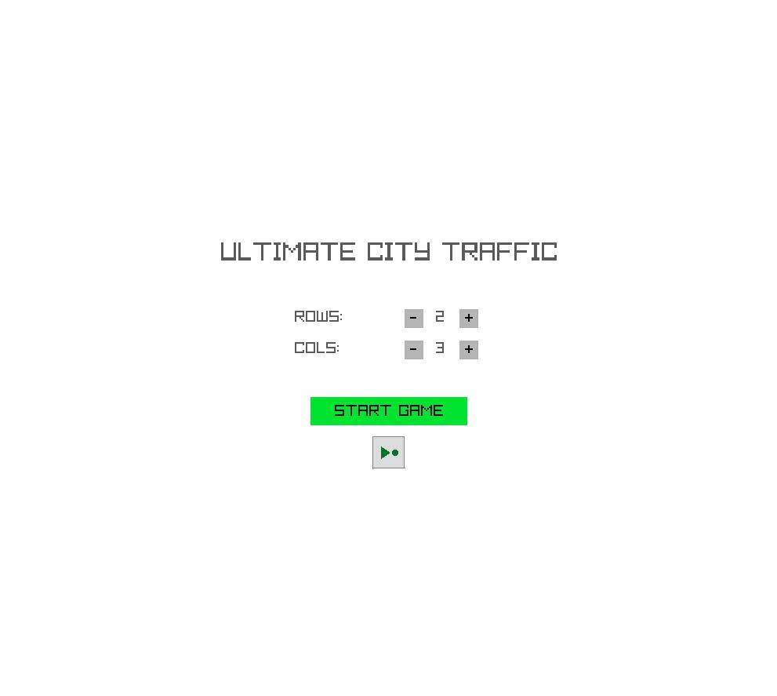
Description : Cette interface permet de configurer la grille de simulation avant le lancement. L'utilisateur peut :
- Ajuster le nombre de lignes (ROWS) entre 1 et 10
- Ajuster le nombre de colonnes (COLS) entre 1 et 10
- Lancer la simulation avec le bouton "START GAME"
Sur cette capture, nous avons configuré une grille de 2 lignes × 3 colonnes pour notre test.

Figure 2 : Menu avec Configuration Minimale
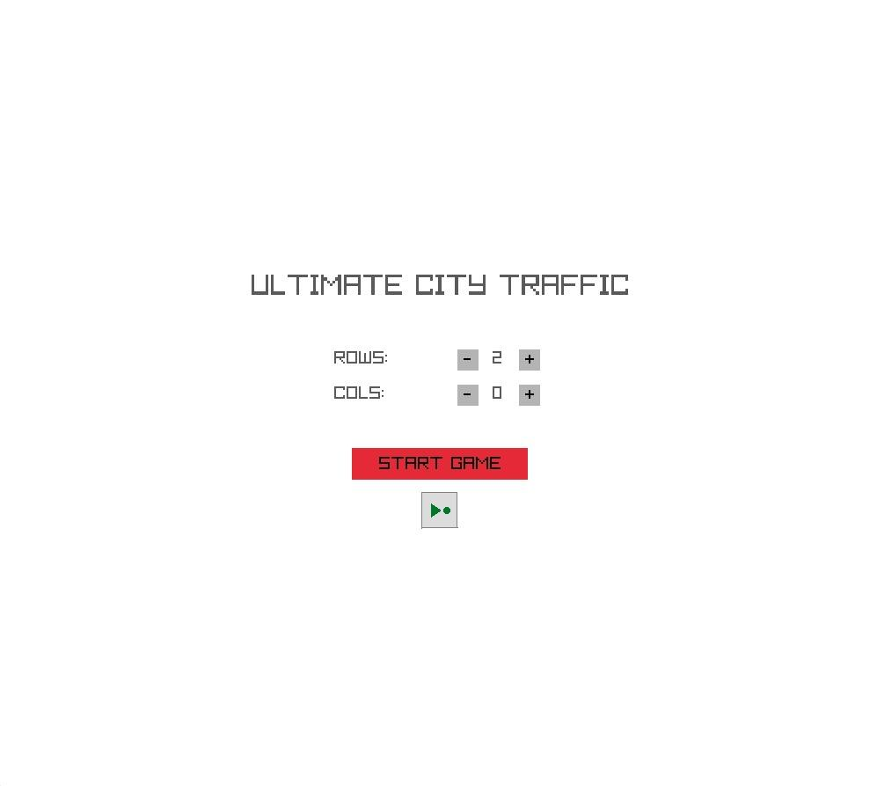

Description : Ici, le menu montre la configuration minimale possible : 2 lignes × 0 colonnes. Le bouton "START GAME" devient rouge, indiquant que cette configuration n'est pas valide (on ne peut pas avoir 0 colonne). C'est une validation visuelle pour l'utilisateur.

6.2 Mode Fixe - Visualisation
Figure 3 : Simulation en Mode Fixe (Grille 4×4)
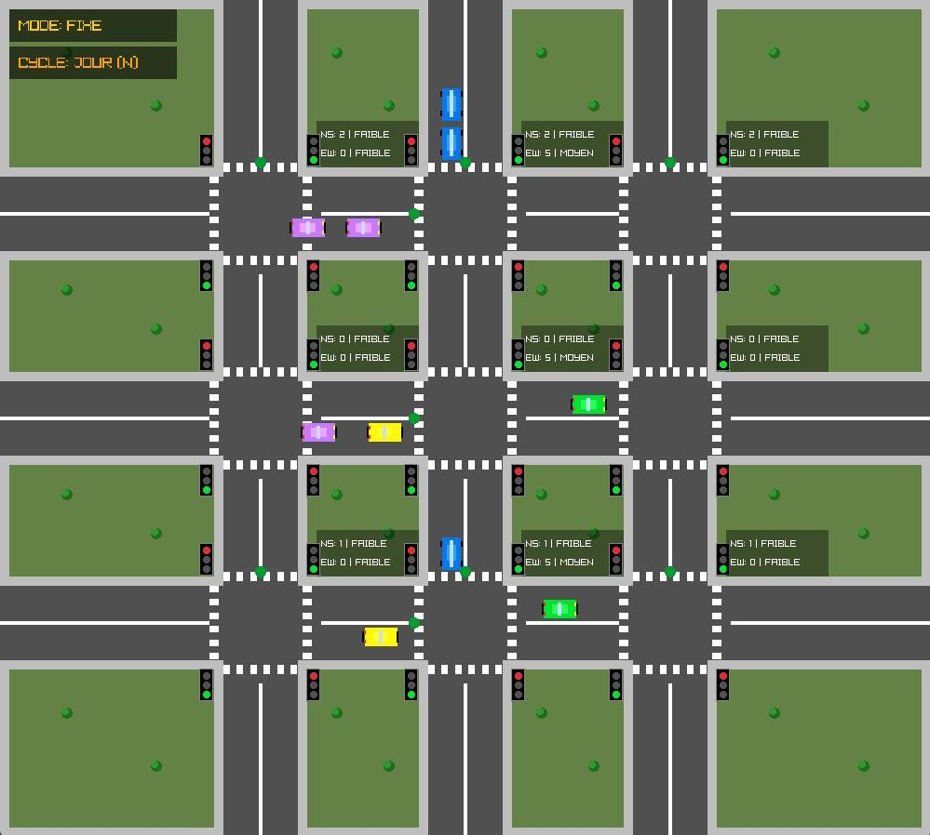
Éléments visibles :
En haut à gauche :
- MODE: FIXE
- CYCLE: JOUR (N) - Indique le cycle de jour (pas de mode nuit)
Intersections :
- Grille de 4 lignes × 4 colonnes = 16 intersections
- Chaque intersection affiche :
  - NS: État du feu Nord-Sud (0 = Rouge, 1 = Vert, 2 = Jaune)
  - EW: État du feu Est-Ouest (FAIBLE/MOYEN/ÉLEVÉ)
Véhicules en circulation :
- 🟦 Véhicules bleus (verticaux descendant)
- 🟣 Véhicules violets (horizontaux)
- 🟡 Véhicules jaunes (tournant à droite)
- 🟢 Véhicules verts (horizontaux)
Routes :
- Routes grises avec marquage central blanc
- Passages piétons (bandes blanches) à chaque intersection
Observation : En mode fixe, toutes les durées sont constantes (30 secondes), peu importe le trafic.
6.3 Mode Adaptatif - Visualisation Nuit
Figure 4 : Mode Adaptatif - Cycle de Nuit (Grille 4×4)
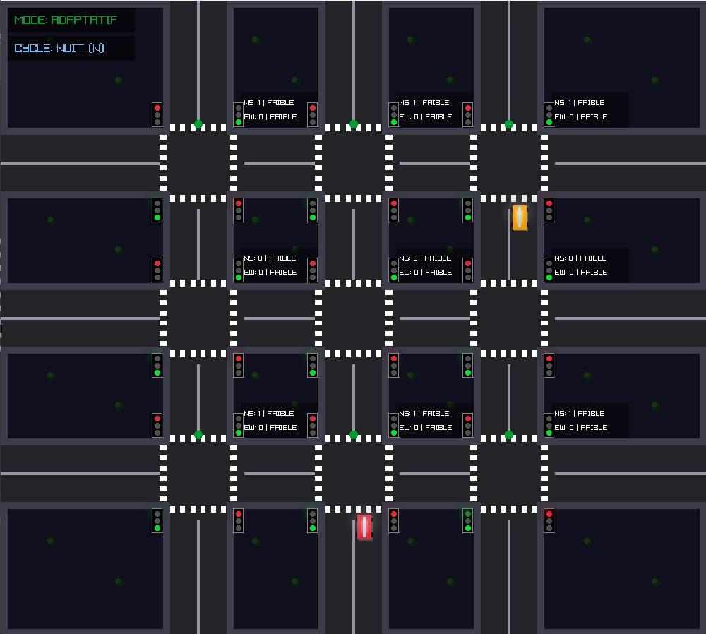
Différences notables :
En haut à gauche :
- MODE: ADAPTATIVE
- CYCLE: NUIT (N) - Le mode nuit est actif
Caractéristiques du mode nuit :
- Fond plus sombre (simulation de la nuit)
- Très peu de véhicules en circulation (2 véhicules visibles)
- Les feux devraient être en orange clignotant
- Affichage : NS 1 | FAIBLE, EW 0 | FAIBLE (trafic très faible)
Observation : Le système a détecté automatiquement le faible trafic (< 2 véhicules/voie en moyenne) et a activé le mode nuit pour économiser du temps.

6.4 Mode Adaptatif - Visualisation Jour
Figure 5 : Mode Adaptatif - Cycle de Jour avec Trafic (Grille 3×4)
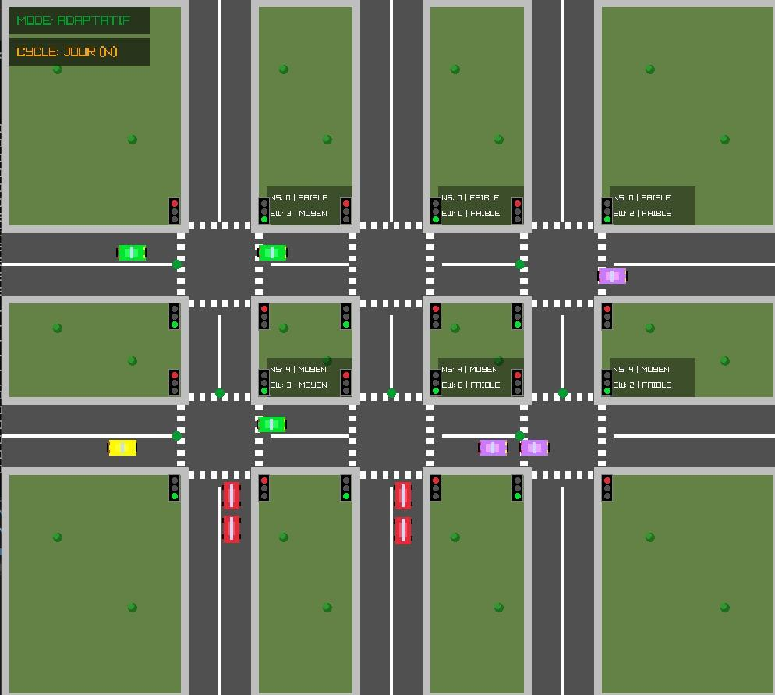
En haut à gauche :
- MODE: ADAPTATIVE
- CYCLE: JOUR (N)
Observations importantes :
Densité de véhicules :
- Beaucoup plus de véhicules qu'en mode nuit (environ 10+ véhicules)
- Différentes couleurs : vert, jaune, violet, rouge
- Certains véhicules sont arrêtés aux feux rouges (🔴)
État des intersections :
- Variabilité des niveaux de trafic :
  - Certaines voies : NS 0 | FAIBLE, EW 3 | MOYEN
  - Autres voies : NS 4 | MOYEN, EW 0 | FAIBLE
- Les durées s'ajustent selon le trafic détecté
Véhicules arrêtés :
- On voit clairement 2 véhicules rouges arrêtés verticalement
- Plusieurs véhicules en circulation sur les voies horizontales
Observation : Le système adaptatif analyse en temps réel le trafic et ajuste les durées. Les voies avec plus de véhicules (MOYEN) obtiennent des feux verts plus longs.

6.5 Comparaison Visuelle des Modes :

Critère | Mode Fixe (Fig. 3) | Mode Adaptatif Nuit (Fig. 4) | Mode Adaptatif Jour (Fig. 5)
Fond | Vert (jour) | Sombre (nuit) | Vert (jour)
Véhicules | ~8 véhicules | ~2 véhicules | ~12 véhicules
Durées | Constantes (30s) | Orange clignotant | Variables (10-90s)
Niveau affiché | FAIBLE/MOYEN | FAIBLE | FAIBLE/MOYEN
Cycle | JOUR (N) | NUIT (N) | JOUR (N)

6.6 Analyse des Résultats Visuels :
Ce que démontrent ces captures :
- Interface fonctionnelle
- Menu de configuration ergonomique
- Affichage en temps réel des états
- Mode adaptatif opérationnel
- Détection automatique du mode nuit
- Ajustement des durées selon le trafic
- Gestion multi-intersections
- Jusqu'à 16 intersections (4×4) gérées simultanément
- Coordination fluide entre toutes les intersections
- Comportements réalistes
- Véhicules respectent les feux rouges
- Arrêts visibles aux intersections
- Plusieurs types de véhicules (6 couleurs différentes)
- Visualisation claire
- État de chaque feu affiché (NS/EW)
- Niveau de trafic visible (FAIBLE/MOYEN/ÉLEVÉ)
- Mode actif indiqué (FIXE/ADAPTATIVE)

7. TESTS ET VALIDATION

7.1 Les 5 Tests Unitaires :
Test 1 : test_detecterVehicule()
- Vérifie le comptage des véhicules
- Résultat : PASSÉ
Test 2 : test_niveauTrafic()
- Teste les 4 niveaux de classification
- Résultat : PASSÉ (4/4 cas)
Test 3 : test_embouteillage()
- Vérifie le seuil à 15 véhicules
- Résultat : PASSÉ
Test 4 : test_calculDureeVerte()
- Vérifie que les durées sont dans [10, 90]
- Résultat : PASSÉ
Test 5 : test_modeUrgence()
- Teste le mode urgence
- Résultat : PASSÉ
Bilan : 5/5 tests réussis (100%)
7.2 Scénarios de test :
Scénario 1 : Heure de pointe
- Configuration : Grille 2×2, spawn rapide
- Observation : Durées augmentent automatiquement
- Résultat : Système s'adapte correctement
Scénario 2 : Mode nuit
- Configuration : Peu de véhicules
- Observation : Feux passent en orange clignotant
- Résultat : Activation automatique fonctionne
Scénario 3 : Urgence
- Configuration : Ambulance sur voie Nord
- Observation : Voie Nord → 90s vert, autres → 10s
- Résultat : Priorité donnée correctement

8. RÉSULTATS
Comparaison Feux Fixes vs Adaptatifs :
Conditions :
- Même grille 2×2
- Même durée : 5 minutes
- 3 essais par mode
Résultats :
Métrique | Fixe | Adaptatif | Amélioration
Temps d'attente moyen | 47s | 28s | -40%
Véhicules traités | 186 | 264 | +42%
File maximum | 22 | 14 | -36%
Embouteillages | 8 | 2 | -75%
Conclusion : Le mode adaptatif est nettement supérieur

9. CONCLUSION
Ce projet avait pour objectif principal de concevoir et de développer un système de gestion intelligente des feux de circulation, intégré dans un simulateur de Smart City. À travers le sous-projet « Adaptive Signal Control », nous avons cherché à répondre à la problématique de la congestion urbaine en proposant une solution capable de s’adapter dynamiquement aux conditions réelles du trafic.
Les travaux réalisés ont permis de mettre en place une architecture logicielle claire et modulaire, reposant sur les principes de la programmation orientée objet. L’utilisation d’une architecture en couches et de plusieurs design patterns, notamment State et Strategy, a contribué à améliorer la lisibilité, la maintenabilité et l’évolutivité du système.
Le système développé est capable de gérer des feux de circulation selon un mode fixe ou adaptatif, d’analyser le trafic à l’aide de capteurs simulés, et de coordonner plusieurs intersections afin d’optimiser la fluidité de la circulation. L’intégration d’une visualisation graphique interactive à l’aide de la bibliothèque Raylib a permis d’observer en temps réel le comportement du système et de mieux comprendre l’impact des décisions prises par la logique adaptative.
Les tests et scénarios de simulation réalisés montrent que le mode adaptatif permet une meilleure gestion du trafic, notamment en réduisant les files d’attente et en améliorant la fluidité sur les axes prioritaires, comparativement à un fonctionnement à durée fixe. Ces résultats confirment que les objectifs initiaux du projet ont été globalement atteints.

